
「生活上の問題を抱える子どもを支援する－Ⅲ」

東洋大学人間科学総合研究所では、特別研究予算をとり、研修を受ける機会が限られている地域のソーシャルワーカーを対象に、無償で研修を実施しています。東洋大学の佐藤亜樹先生が松山大学で教員をされていた頃に、愛媛県社会福祉士会の子ども家庭支援委員会に参加されていたご縁から、2019年度・2020年度「アウトリーチによる相談支援および相談員研修活動」と連続で、当社会福祉士会との共催で本研修を開催してまいりました。
今年度は、「地域での支援力を生かす子ども相談支援の開発支援」の特別研究予算により、最終回となる合同企画研修を実施します。新型コロナウイルス感染拡大は未だ収束せず、その影響で、子どもを始めとした社会的弱者の貧困・虐待・DV・自殺等の問題が深刻化しています。私たち社会福祉士は「対人援助」を生業としていますが、個別ケースに対する支援だけでは対象となる人々が抱えるさまざまな生活課題の改善・解決を図ることは難しくなっています。ミクロレベルの視点だけではなく、メゾ・マクロレベルの視点から、問題の背景にあるものを見極め、『ソーシャルワークのグローバル定義』や『ソーシャルワーカーの倫理綱領』にもある「社会変革」を志向した取り組みを今こそ模索する必要があるのではないでしょうか。
困難な状況に置かれている社会的弱者の権利擁護という使命を果たすため、組織の一員である前に、一人のソーシャルワーカーとして、制度や法律、所属機関の枠組みを越えた実践をどのように展開し、「社会正義」を実現していけば良いのでしょうか。自らに問い直す機会として参加していただければと思います。

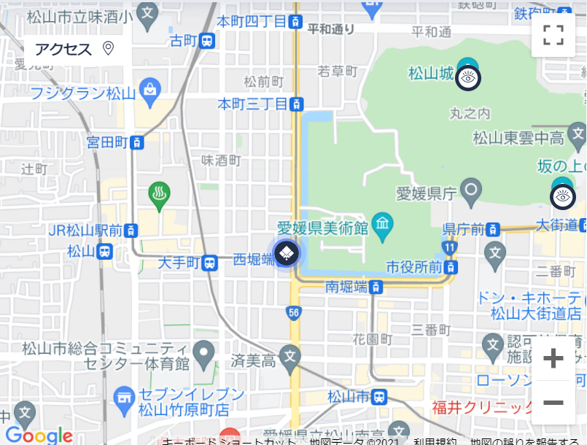
対象者 | 会員、準会員、一般
日 時 | 2021年12月4日（土）・5日（日）  ※詳細は日程を参照
場 所 | ホテルマイステイズ松山  3階 ドゥエミーラ  （松山市大手町1－10－10）  ※オンライン併用のハイブリッド研修  緊急連絡先：（089）948-8031  （愛媛県社会福祉士会事務局）

参加費 | 無 料
定 員 | 会場50名程度、オンライン500名
申込方法 | 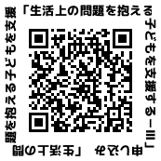  下記のURLかQRコードから申込フォームにアクセスして必要事項を入力してください。別紙の申込書でFAX・メールでのお申し込みも可能です。  申込受付締切：2021年12月1日（水）

URL：https://docs.google.com/forms/d/19OiGKlXaYkmwItmjVh7PLOnzJ-kgl6H4vmf-5BzwRgs/edit

日 程
【12月4日（土）】

09:30～09:40 | 開会あいさつ
09:40～10:40 | 講義 「女性 ・ 子どもの自殺予防について ～実践を通して～」
 | 講師 能田 ゆかり （東京精神保健福祉士協会）
10:40～12:10 | 講義 「ソーシャルワーカーに求められる専門職としての倫理的責任  ～全米ソーシャルワーカー協会の倫理綱領のクライエントへの倫理的責任から見えてくるもの～」
 | 講師 佐藤 亜樹 （東洋大学 社会学部社会福祉学科 准教授）
12:10～13:00 | ― 昼食休憩 ―
13:00～14:30 | 講義 「多様化する子どもと家族のニーズへの対応  ： ソーシャルワーク専門職に求められる役割」
 | 講師 泉谷 朋子 （聖隷クリストファー大学 社会福祉学部社会福祉学科 准教授）
14:30～14:40 | ― 休憩 ―
14:40～16:10 | 講義「子どもの権利侵害から見えてくる支援者の子ども観」
 | 講師 森田 明美 （東洋大学 社会学部社会福祉学科 教授）
16:10～16:50 | 問題提起  「子どもの権利擁護としての未成年後見 ・ 子どもへの経済的虐待とヤングケアラー」
講師 高橋 典子
（権利擁護センターぱあとなあ愛媛 運営委員、NPO法人チャイルド・オレンジ・ネットワーク 理事）
16:50～17:00 | 2日目について・お知らせ
【12月5日（日）】

10:00～11:30 | 講義「改めて、権利を擁護するとは何か ～津久井やまゆり園事件を中心に～」
 | 講師 高山 直樹 （東洋大学 社会学部社会福祉学科 教授）
11:30～12:20 | ― 昼食休憩 ―
12:20～13:50 | シンポジウム 「児童・知的障害者の権利擁護と専門職団体の存在意義  ～まれに見る自由人はいかにして形成されたのか ： 神奈川・東京モデルと愛媛モデルの検討から見えてくるもの～」
講師 米田 順哉 （愛媛県社会福祉士会 会長）
鈴木 正幸 （愛媛県社会福祉士会 事務局長）
 | 高山 直樹 （東洋大学 社会学部社会福祉学科 教授）
 | コメンテーター 森田 明美 （東洋大学 社会学部社会福祉学科 教授）
 | コーディネーター 佐藤 亜樹（東洋大学 社会学部社会福祉学科 准教授）
13:50～14:00 | ― 休憩 ―
14:00～14:30 | 質疑応答
14:30～14:40 | 閉会あいさつ・アンケートの回収
12月1日時点で研修会場のある松山市が緊急事態宣言期間中である場合は、全面オンライン開催への切り替えを含め、会場参加に制約をする場合があります。12月1日に社会福祉士会HPに公開します。
参 加 申 込 書
申込先：愛媛県社会福祉士会事務局 ＦＡＸ（０８９）９４８－８０３２
※FAX送信表は必要ありません。

氏 名
所属先
連絡先 | TEL
〇で囲む | 会員（NO. ）・ 準会員 ・ 一般
Eメールアドレス
参加方法  （〇を付けて下さい.） | 対面 ・ オンライン ・ 未定
備 考

主 催
企画運営 一般社団法人愛媛県社会福祉士会 地域生活支援部会 子ども家庭支援委員会

〒790-0905 愛媛県松山市樽味2丁目2－3

ラ・マドレーヌビル2Ｆ

Tel（089）948-8031 FAX（089）948-8032

Email eacsw@mbr.nifty.com

HP http://ehime-acsw.com/

